附件4：吴川市博铺街道广化路边某塑料鞋厂
存在问题：1、部分电源开关裸露；2、车间存在使用闸刀开关现象
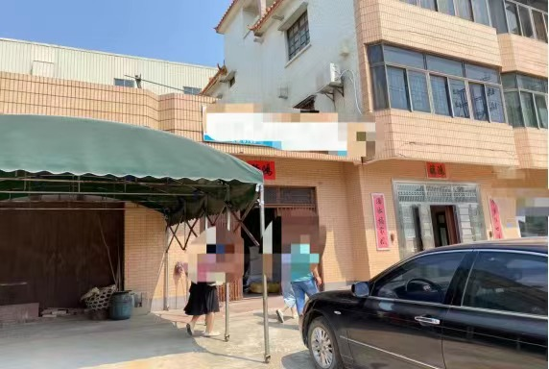

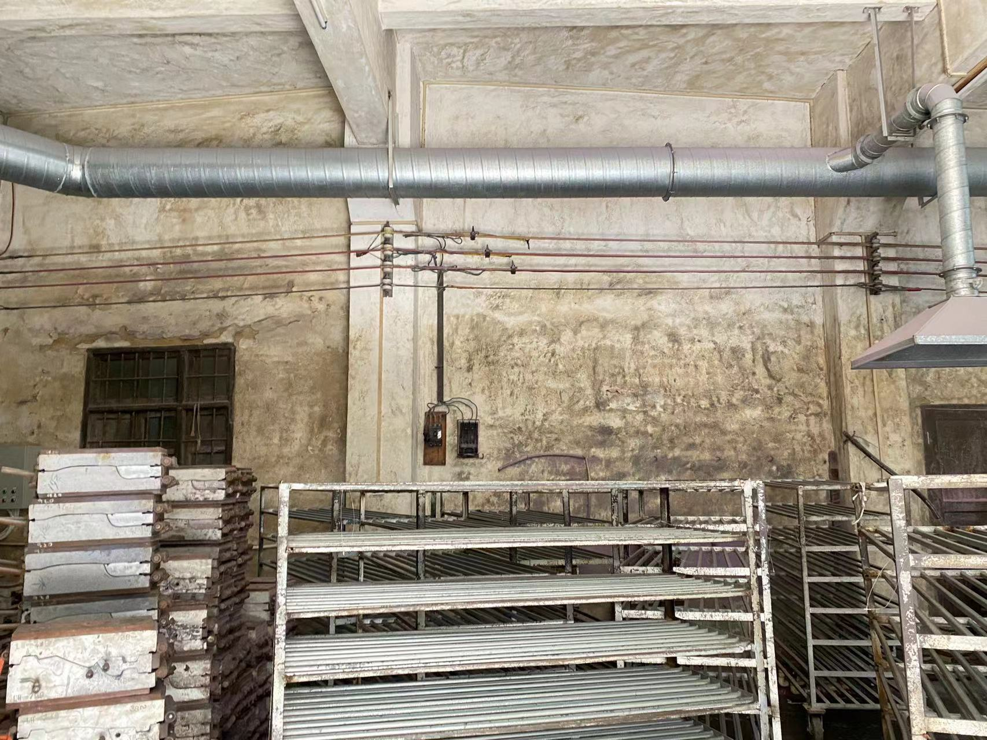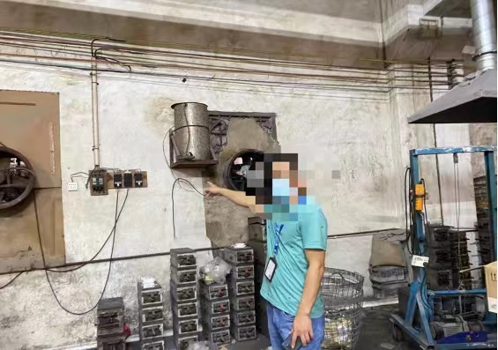

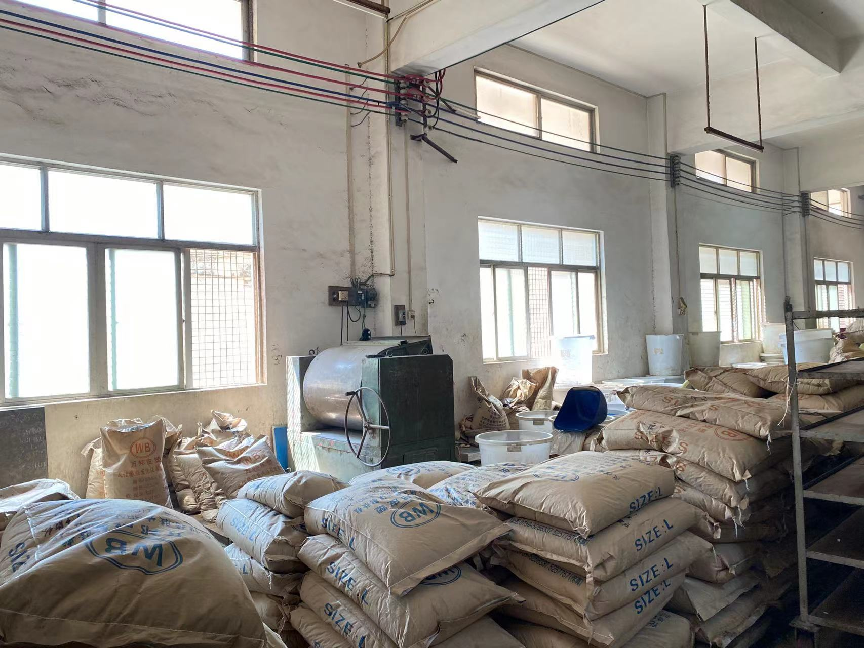

吴川市博铺街道钩塘永安街某塑料鞋厂
存在问题：1、存在“飞线”违规使用；2、拌料车间粉尘堆积过多
